Title | さとこさんの返事
Unit/Activity No. | Fashion/Activity 2
Topic | Clothing, holidays, fashion
Function | Extract details
Focus | Read an e-mail about kimonos

I. BACKGROUND INFORMATION FOR TEACHERS

Teacher Instructions
- Before class prepare the handout and the transparency.
- Distribute Handout 1 (pre-reading activity) and have the students do the activity in pairs. Have some pairs share their guesses.
- Distribute Handout 2 (reading activity) and have the students do the activity. Review the answers. For each false statement, ask the students why it is false.

Answer Key to Student Activities
Handout 2: Reading activity
1) F 2) T 3) F 4) F 5) F 6)T

II. STUDENT ACTIVITY HANDOUTS

Handout 1: Pre-reading activity

You’ve asked the following questions to Satoko in your reply to her email that accompanied the photos below. In pairs, guess what Satoko’s response would be and write it down.
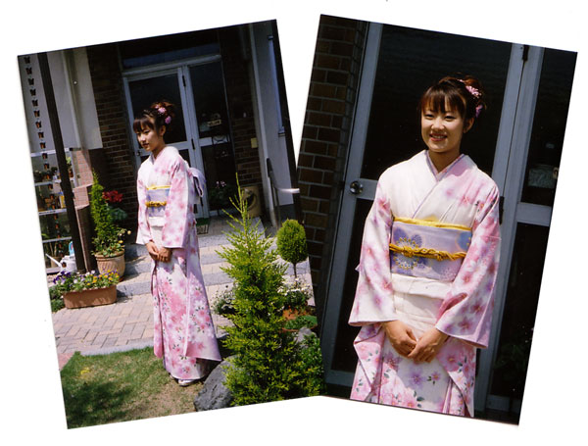
1) いつ着物を着ましたか。
2) 自分で着物を買いましたか。
3) よく着物を着ますか。
4) 着物を着るのは好きですか。（どうしてですか）
5) 着物を着て何をしましたか。

Handout 2

1. Read Satoko's reply and answer the following questions.

こんにちは。質問¹に答えます²。着物は１月１０日の成人の日³に着ました。成人の日は二十歳⁴になった人のお祝い⁵をする日です。日本では二十歳になると、選挙権⁶がもらえるし、お酒⁷も飲めるんです。
写真⁸の着物は両親⁹に呉服屋¹⁰で買ってもらいました。とても高かったです。いろいろ着てみましたが、柄¹¹がかわいかったからこの着物を選びました¹²。私はこの着物が大好きです。
子供¹³の時はよくお正月¹⁴に着物を着ましたが、最近¹⁵は全然¹⁶着ません。成人式¹⁷の日に久しぶりに¹⁸着ました。着物を着ると、背筋が伸びて¹⁹、いいなあって思いました。次²⁰に着るのは、たぶん友達²¹の結婚式²²かな？ 楽しみ²³です。
成人の日は、朝早く起きて²⁴、着物を着せてもらい、祖父²⁵と祖母²⁶に着物を見せに行きました。午後、成人式に友達と出ました。たくさん写真をとりました。
日本の大学生はけっこうファッションに気を使います²⁷。とても個性的な²⁸格好をする²⁹人もいます。私もよく雑誌³⁰を見て、流行に遅れない³¹ようにしています。じゃあ、またメールします。

さとこ

<Useful Vocabulary>
1. しつもん | 2. こたえる | 3. せいじんのひ：Coming of Age Day
4. はたち | 5. おいわい：celebration | 6. せんきょけん
7. おさけ | 8. しゃしん | 9. りょうしん
10. ごふくや：kimono store | 11. がら：pattern | 12. えらぶ
13. こども | 14. おしょうがつ | 15. さいきん
16. ぜんぜん | 17. せいじんしき：Coming of age ceremony | 18. ひさしぶりに
19. せすじがのびる：be able to stand straight | 20. つぎ | 21. ともだち
22. けっこんしき：wedding ceremony | 23. たのしみ | 24. おきる
25. そふ | 26. そぼ | 27. ～にきをつかう：be observant/aware about
28. こせいてき：individualistic | 29. かっこうをする：to dress | 30. ざっし
31. りゅうこうにおくれる：to be behind the times/old fashioned

Read each of the following statements and circle T if the statement is true and F if it is false or not written in the text.

1) | The photo was taken on New Year’s Day. | T F
2) | Satoko’s parents bought the kimono. | T F
3) | Satoko has worn kimonos on every New Year’s Day since she was little. | T F
4) | Satoko wore a kimono at her friend’s wedding. | T F
5) | Satoko’s wore a kimono herself. | T F
6) | Satoko tries not to fall behind with the current fashion. | T F

IV. FOLLOW-UP ACTIVITIES

Ask the students to come up with a couple of follow-up questions to Satoko.

